Математика на 09.11.21г. для групп 16/О_ДО, 16/О_УНК

Тема: Понятие числовой последовательности

Законспектировать теорию в тетрадь, выполнить практическое задание!!!
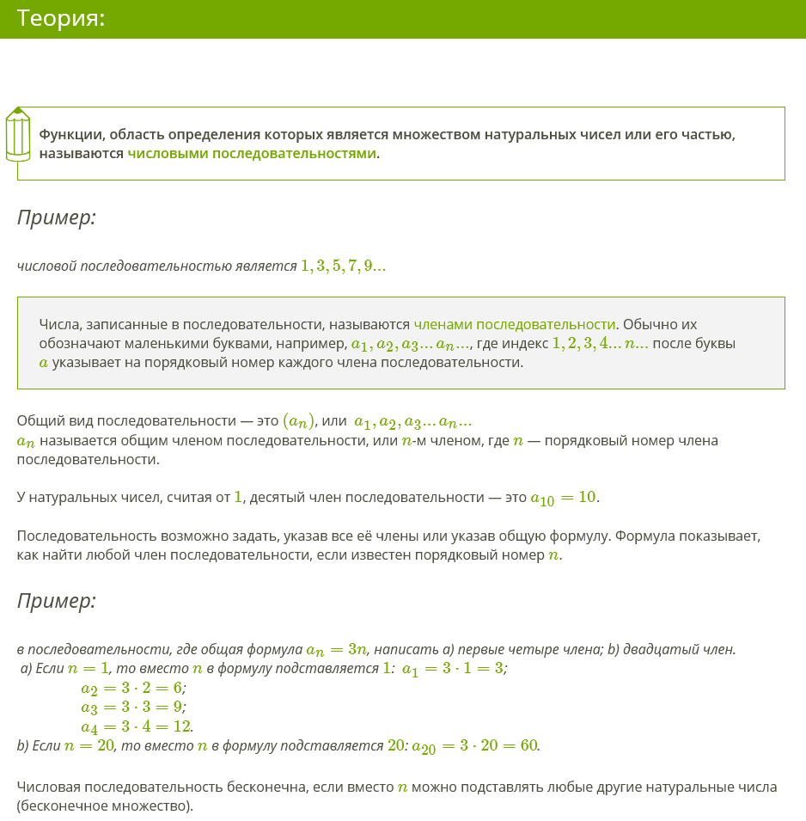
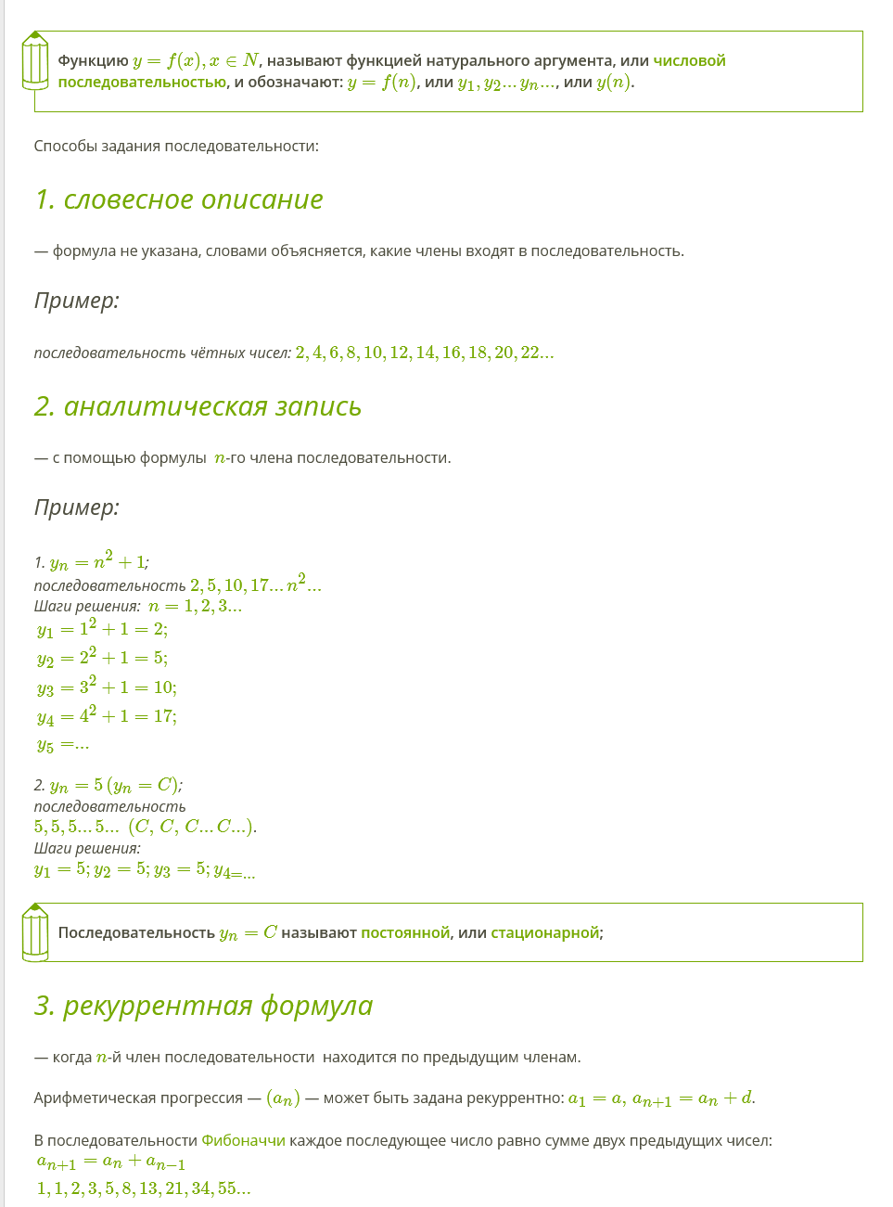

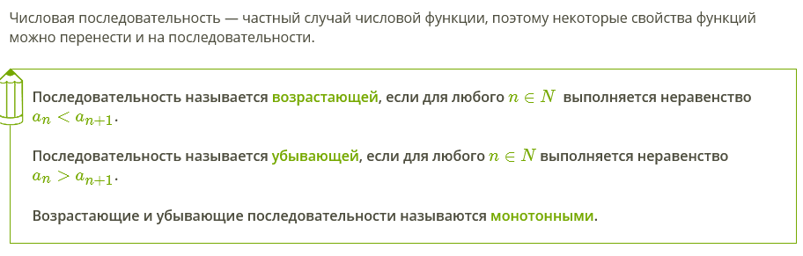

Практические задания.
- Задайте последовательность аналитически и найдите пять первых членов этой последовательности:
а) каждому натуральному числу ставится в соответствие противоположное ему число;
б) каждому натуральному числу ставится в соответствие квадратный корень из этого числа;
в) каждому натуральному числу ставится в соответствие число -5;
г) каждому натуральному числу ставится в соответствие половина его квадрата.
2. По заданной формуле n-го члена вычислите пять первых членов последовательности (y_{n}):
а) ; б) .
в)

- Определите возрастающие или убывающие последовательности:
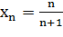
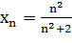

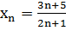
3.

